|  |  |
| --- | --- |
|  | **Julio 2022** |
|  | Alexander Correa Diaz  Marlon Andrés Campo Amórtegui  Michel Stiven Valencia Tapiero  Gojan Stiven Holguin Rincon |

**Ebanistería León**

Informe Final del Trabajo de Grado

**EBANISTERÍA LEÓN**

Alexander Correa Diaz

Marlon Andrés Campo Amórtegui

Michel Stiven Valencia Tapiero

Gojan Stiven Holguin Rincon

**CENTRO DE COMERCIO Y TURISMO**

**TECNÓLOGO**

**ARMENIA**

**2021**

# Tabla de Contenido

Contenido

Tabla de Contenido **3**

1 INTRODUCCIÓN **3**

2 JUSTIFICACIÓN **4**

3 DESCRIPCIÓN **4**

4 OBJETIVO **4**

5 ALCANCE **5**

6 CARACTERÍSTICAS DEL SISTEMA **5**

7 ARQUITECTURA DE INFORMACIÓN **5**

8 FUNCIONALIDADES **5**

9 USUARIOS – ROLES **9**

9.1 Administrador 9

9.2 Usuario Registrado 9

9.3 Usuario no Registrado 9

10. Diagrama de Casos de Uso **10**

10.1 General 10

10.2 Específicos 12

11. HISTORIAS DE USUARIO **15**

12 DIAGRAMA DE CLASES **28**

# 1 INTRODUCCIÓN

La familia León ha tenido una carpintería por 20 años donde ha podido satisfacer la necesidad de productos en madera para el municipio de Circasia. En dicho territorio, se han caracterizado por la entrega de productos a la medida, característica que los ha diferenciado de otras empresas madereras.

Mediante el voz a voz, han estado teniendo visitas de personas de otros sectores del departamento que quieren comprar sus productos. Sin embargo, cuando el contacto es telefónico, se ha presentado un inconveniente a la hora de realizar el mercadeo de los productos dado que no poseen página web, ni redes sociales. Por lo tanto, no pueden mostrar los productos generando pérdida de ventas.

Este documento contendrá las generalidades del desarrollo de una aplicación web que le permita a los clientes tener contacto con los productos ofrecidos en Carpintería León. La idea es facilitar el acceso a las siguientes categorías: productos vendidos, productos más vendidos, productos con mejor calificación, comedores, sillas, habitaciones, salas, productos para mascotas y diseño de interiores. Cada producto tendrá información de su respectivo tiempo de producción, precio y diseño.

# 2 JUSTIFICACIÓN

La aplicación “Ebanistería León” se crea para facilitarle a las personas observar y comprar de manera virtual los productos ofrecidos por la empresa desde la comodidad de su hogar. Así las cosas, los usuarios están a clics de distancia de encontrar los artículos que más se ajusten a la línea decorativa que tienen en sus casas.

# 3 DESCRIPCIÓN

La Carpintería León ha llegado al punto máximo de ventas, estas se han estancado, no incrementa dado que no cuentan con un aplicativo web para tener contacto con un público diferente. Por otra parte, las ventas disminuyeron durante la pandemia porque los clientes no tenían la posibilidad de analizar los productos de manera presencial ocasionando que las ventas cayeran drásticamente, generando pérdidas dado que los clientes sólo se comunicaban vía telefónica con los productores, pero de esta forma es muy poco eficiente, ya que no cuentan con una descripción detallada de los productos ni una vista de cómo son.

# 4 OBJETIVO

Desarrollar una aplicación web para tener contacto virtual con clientes de la Ebanistería León donde se pueda comercializar productos de la ebanistería, así como también tener un mayor control del proceso productivo y de los mismos clientes

# 5 ALCANCE

El proyecto Carpintería León es un desarrollo web y responsive que le permitirá al negocio familiar tener contacto con los clientes que no pueden visitar sus instalaciones físicas. Así las cosas, los vendedores se podrán apoyar en dicha aplicación para mostrar los productos que se ofrecen al público mediante categorías. Inicialmente, este desarrollo se ha planeado lanzarse para el municipio de Circasia, Quindío.

# 6 CARACTERÍSTICAS DEL SISTEMA

El sistema será desarrollado en el lenguaje Python, con el framework Django. Será un aplicativo web que permitirá realizar procesos de comercialización, pagos, gestión de usuarios y gestión de pedidos. se necesitará como mínimo 512 megas de memoria RAM y en el disco duro se deberá contar con 100 mb de espacio. Además, será necesario una versión más reciente de los navegadores para ser ejecutada.

# 7 ARQUITECTURA DE INFORMACIÓN

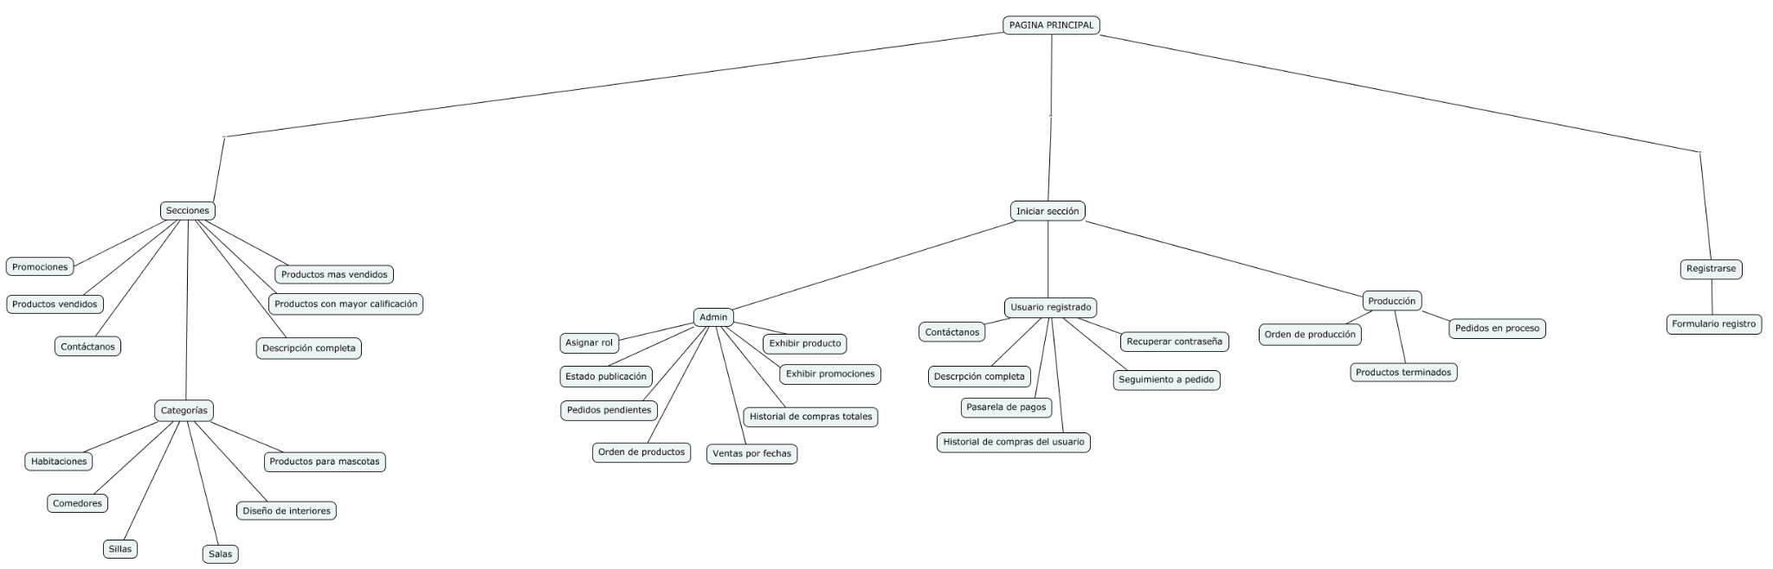

# 8 FUNCIONALIDADES

|  |  |  |  |
| --- | --- | --- | --- |
| **REQUISITOS FUNCIONALES** | | | |
| **FUNCIONALIDAD** | **DESCRIPCIÓN** | **USUARIO** | **TIPO (esencial, ideal, opcional)** |
| RF01 - Registrarse | Los usuarios se podrán registrar para acceder a las funcionalidades de la aplicación web. | Registrado | Esencial |
| RF02 - Iniciar sesión | Los usuarios registrados accederán a las diferentes funcionalidades a través de un usuario y una contraseña | Administrador, Registrado | Esencial |
| RF02.1 - Recuperar Contraseña | Los usuarios que olviden la contraseña podrán restablecerla mediante esta interfaz | Registrado | Esencial |
| RF02.2 - Ver más | Este apartado permite tener mayor información de los artículos | Registrado, Observador | Ideal |
| RF02.3 - Comprar | Este apartado solicita información personal al cliente (nombre, dirección, teléfono, correo electrónico) | Registrado | Esencial |
| RF02.4 - Pasarela de pagos | Esta item le permite al usuario realizar pagos en línea | Registrado | Esencial |
| RF02.5 - Seguimiento a pedido | Este apartado le permite al usuario determinar en qué parte del proceso productivo se encuentra el producto comprado | Registrado | Ideal |
| RF02.6 - Historial de compras | Este item le permite al usuario tener acceso a la información de los productos comprados | Registrado | Ideal |
| RF02.7 - Atención al cliente | Este apartado le permite al usuario acceder al formulario de contacto para enviar un correo a la Ebanistería | Registrado, Observador | Ideal |
| RF03 - Gestión de productos | Módulo que agrupa funcionalidades referentes a los productos |  |  |
| RF03.1 - Publicación de producto | Esta funcionalidad permite publicar los productos en la aplicación web | Administrador | Esencial |
| RF03.2 - Estado de la publicación | Este apartado permite activar o desactivar una publicación de un producto | Administrador | Esencial |
| RF03.3 - Pedidos pendientes | Este item expone los productos que no han sido entregados al cliente | Administrador | Esencial |
| RF03.4 - Orden de producción | Este item muestra cuales son los productos que deben ser creados por producción | Administrador | Esencial |
| RF03.5 - Historial de ventas | En este apartado se encuentran las ventas totales de la Ebanistería | Administrador | Ideal |
| RF03.6 - Ventas por fecha | Esta funcionalidad muestra las ventas realizadas en la Ebanistería entre dos fechas seleccionadas | Administrador | Ideal |
| RF04 - Gestión de promoción | Agrupa las funcionalidades relacionadas con producción |  | Esencial |
| RF04.1 - Publicar promociones | Este apartado permitirá agrupar los productos que tengan algún tipo de promoción | Administrador | Ideal |
| RF05 - Gestión de usuarios | Agrupa las funcionalidades relacionadas con la Gestión de Usuarios |  | Esencial |
| RF05.1 - Asignar rol admin encargados | El usuario admin podrá crear roles de usuario de producción o usuario encargado | Administrador | Ideal |
| RF06 - Gestión de producción | Esta funcionalidad agrupa tareas relacionadas con el departamento de producción |  | Esencial |
| RF06.1 - Pedidos en proceso | Esta sección muestra los productos que se encuentren en el proceso productivo | Administrador | Esencial |
| RF06.2 - Pedidos terminados | Esta sección muestra los productos que han finalizado el proceso productivo | Administrador | Esencial |

|  |  |  |  |
| --- | --- | --- | --- |
| **REQUISITOS NO FUNCIONALES** | | | |
| **FUNCIONALIDAD** | **DESCRIPCIÓN** | **USUARIO** | **TIPO (esencial, ideal, opcional)** |
| RNF 01 - Aprendizaje del sistema | El tiempo de aprendizaje del sistema por un usuario (cliente) será menor al de 30 minutos | N/A | Ideal |
| RNF 02 - Manual de usuario | Manual de usuario junto al tiempo de aprendizaje máximo, como se debe manejar cada parte de la aplicación y de cómo es la misma. | N/A | Ideal |
| RNF 03 – Porcentaje de fallas | El porcentaje de fallas se estima que sea mínimo y no afecten en el rendimiento de los demás usuarios que estén dentro de la aplicación, Si se produce algún fallo no controlado en la aplicación el sistema podrá iniciarse nuevamente sin problemas | N/A | Ideal |
| RNF 04 - Disponibilidad para todos los usuarios | El sistema estará disponible para que todos los usuarios tengan la posibilidad de utilizar la aplicación | N/A | Esencial |
| RNF 05 - Permisos de usuario | La seguridad del software será de manera que los usuarios que se registren tendrán acceso a todas las funciones del aplicativo. Y los usuarios que entren como invitados solo tendrán acceso a solo ver la información alojada en el aplicativo | N/A | Ideal |
| RNF 06 - Tiempo de respuesta | El tiempo de respuesta de la aplicación para el acceso a las funcionalidades básicas no debe ser mayor a 1 segundo. | N/A | Ideal |
| RNF 07 - Soporte de versiones. | La aplicación podrá ser utilizada en dispositivos con sistema operativo Windows 7 en adelante, siendo de forma local. | N/A | Esencial |
| RNF 08 – Tamaño en disco | La aplicación necesitará mínimo 500 megas de almacenamiento disponibles para ser utilizada de manera local | N/A | Esencial |
| RNF 09 – Soporte de actualización. | Se harán continuamente actualizaciones para el mejor rendimiento del software, manteniendo también una atención al cliente de forma rápida y concisa | N/A | Ideal |
| RNF 10 - Soporte técnico | Se hará continuamente actualizaciones para el mejor rendimiento del software, manteniendo también una atención al cliente de forma rápida y concisa | N/A | Esencial |
| RNF 11 - Operatividad del software | Será de fácil acceso y fácil manejo del software, también se podrá ver desde la mayoría de navegadores web (más utilizados). | N/A | Esencial |

|  |  |  |  |
| --- | --- | --- | --- |
| **REQUISITOS TÉCNICOS** | | | |
| **FUNCIONALIDAD** | **DESCRIPCION** | **USUARIO** | **TIPO (esencial, ideal, opcional)** |
| RT01 – Acceso a Internet | El sistema deberá contar con acceso a internet para acceder tanto a la aplicación como a la respectiva información. | N/A | Esencial |
| RT02 – Servicio web | El sistema permitirá acceder a la información mediante un servicio web que expone los datos guardados en la base de datos. | N/A | Esencial |
| RT03 – Módulos del sistema | El sistema contará con un módulo, cliente web para la administración de la herramienta | N/A | Esencial |
| RT04 - Hosting | El sistema requerirá un servicio de hosting para guardar todo lo referente a la aplicación y a la información de la Ebanistería León. | N/A | Esencial |

# 9 USUARIOS – ROLES

## 9.1 Administrador

El usuario administrador podrá tener acceso total al software. El será el encargado de la gestión de la sección de usuarios (CRUD) y productos (publicación, estado, pedidos pendientes, orden de producción, historial de ventas, ventas por fecha, gestión de devoluciones, publicación de promociones, envío de correos masivos).

## 9.2 Usuario Registrado

El usuario registrado podrá realizar tareas como ejemplo iniciar sesión, restablecer contraseña, ver más, comprar, hacer seguimiento a pedidos, ver historial de compras y acceder a la sección atención al cliente

## 9.3 Usuario no Registrado

El usuario no registrado podrá solamente observar las secciones de productos como por ejemplo promociones, productos más vendidos, productos con mejor calificación, habitaciones, camas, comedores, productos para mascotas, sillas, sales y acceso a la sección atención al cliente.

# 10. Diagrama de Casos de Uso

## 10.1 General

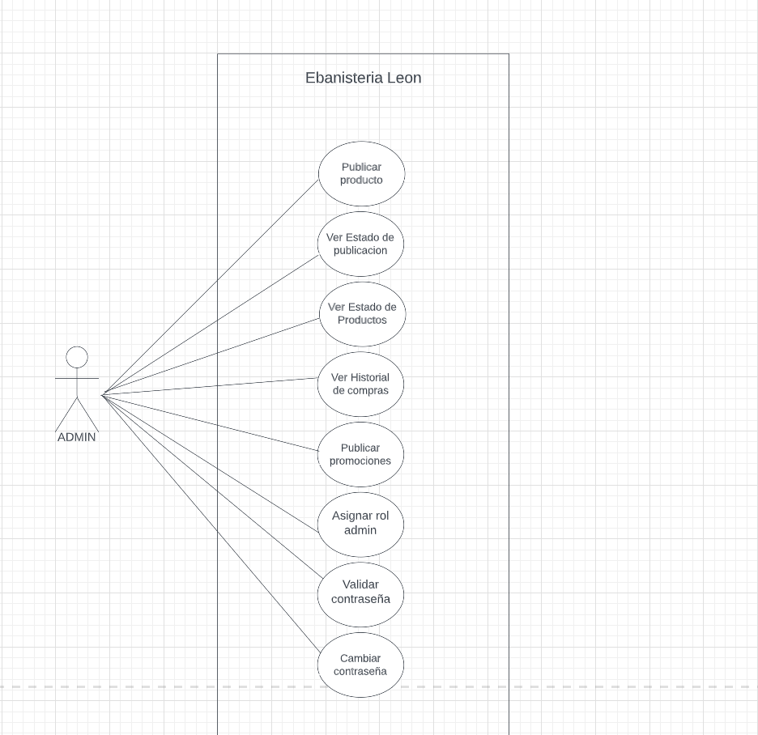

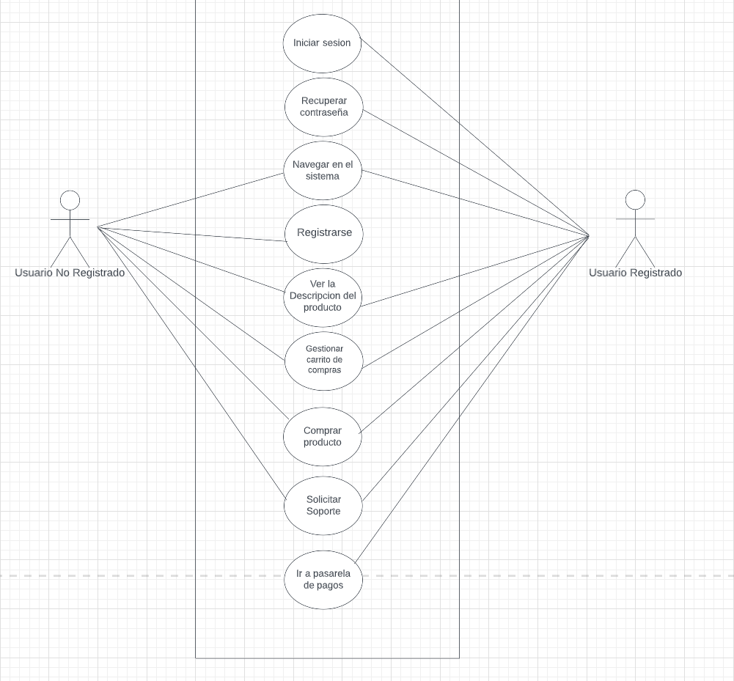

## 

## 

## 

## 

## 

## 

## 10.2 Específicos

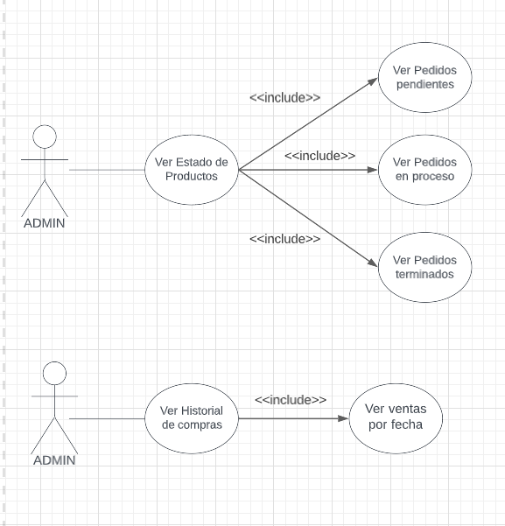

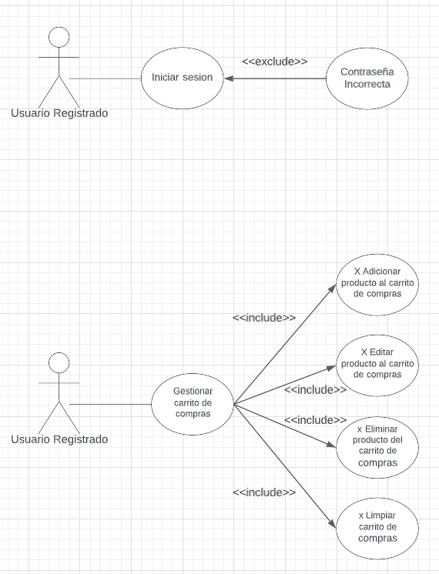

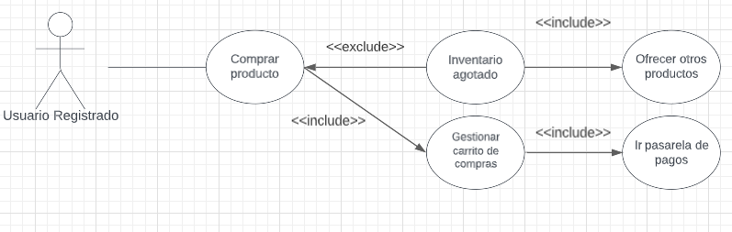

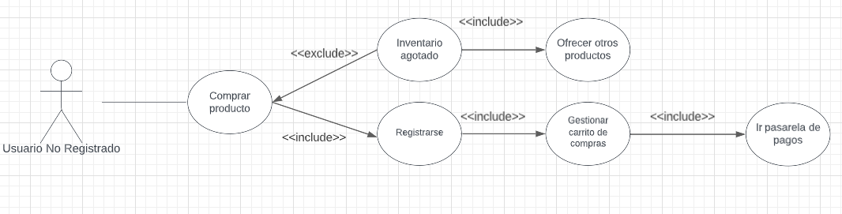

### 

### 

### 

# 11. HISTORIAS DE USUARIO

|  |  |  |  |  |  |  |  |  |
| --- | --- | --- | --- | --- | --- | --- | --- | --- |
| **ID Historia** | | HU 1 | **Nombre** | | Ingreso al Sistema | | **Peso** | 5 |
| **Caso de Uso** | | NA | | | | | | |
| **HISTORIA** | | | | | | | | |
| **ROL** | | Yo como Usuario Registrado | | | | | | |
| **FUNCIONALIDAD** | | Deseo iniciar sesión en la aplicación | | | | | | |
| **RESULTADO** | | Para hacer uso de las funcionalidades del sistema. | | | | | | |
| **Flujo Normal** | | 1. El usuario ingresa a la plataforma 2. El usuario da clic en iniciar sesión 3. El sistema presenta la ventana de inicio de sesión 4. El usuario ingresa el nombre de usuario y contraseña y presiona el botón iniciar sesión 5. El sistema valida la información y permite el ingreso asignando los permisos de usuario. | | | | | | |
| **CRITERIOS DE ACEPTACIÓN** | | | | | | | | |
| **#** | **Criterio** | **Condición** | | **Acción** | | **Resultado** | | |
| 1 | Ingreso exitoso | Si los datos son válidos | | Cuando se presione el botón de iniciar sesión en el formulario respectivo | | Se redireccionará al inicio del aplicativo y se mostrará el nombre del usuario logueado. | | |
|  |  |  | |  | |  | | |
| 3 | Ingreso fallido | Si el nombre de usuario es inválido | | Cuando se presione el botón de iniciar sesión en el formulario de login | | Se presentará un mensaje de advertencia indicando que las credenciales son inválidas. | | |
| 4 | Ingreso fallido | Si la contraseña es invalida | | Cuando se presione el botón de iniciar sesión en el formulario de login | | Se presentará un mensaje de advertencia indicando que las credenciales son inválidas. | | |

|  |  |  |  |  |  |  |  |  |
| --- | --- | --- | --- | --- | --- | --- | --- | --- |
| **ID Historia** | | HU 2 | **Nombre** | | Registrarse al sistema | | **Peso** | 5 |
| **Caso de Uso** | | NA (Si existe el caso de uso se asocia el CU-Nombre) | | | | | | |
| **HISTORIA** | | | | | | | | |
| **ROL** | | Yo como Usuario | | | | | | |
| **FUNCIONALIDAD** | | Deseo registrarme en el aplicativo | | | | | | |
| **RESULTADO** | | Para hacer uso de las funcionalidades del sistema. | | | | | | |
| **Flujo Normal** | | 1. El usuario ingresa al sistema 2. El usuario da clic en el apartado de registro 3. El sistema presenta dicha ventana 4. El usuario ingresa la información solicitada en el formulario 5. El sistema valida la información y permite el registro asignando los permisos de usuario. | | | | | | |
| **CRITERIOS DE ACEPTACIÓN** | | | | | | | | |
| **#** | **Criterio** | **Condición** | | **Acción** | | **Resultado** | | |
| 1 | Registro  exitoso | Si los datos son válidos | | Cuando se presione el botón Registrar en el formulario | | Se muestra un mensaje de registro exitoso y se redirecciona el usuario a la ventana de inicio de sesión. | | |
| 2 | Ingreso fallido | Si los datos son inválidos | | Cuando se presione el botón de Registrar en el formulario | | Se presentará un mensaje de advertencia indicando que los datos son inválidos. | | |
| 3 | Ingreso fallido | Si los datos del registro ya existen | | Cuando se presione el botón de registrar en el formulario | | Se presentará un mensaje indicando que los datos ya existen. | | |
| 4 | Registro  fallido | Si no se llenan todos los campos del formulario | | Cuando se presione el botón registrar en el formulario | | Se presentará un mensaje de advertencia indicando que se deben llenar todos los campos. | | |

|  |  |  |  |  |  |  |  |  |
| --- | --- | --- | --- | --- | --- | --- | --- | --- |
| **ID Historia** | | HU 03 | **Nombre** | | Recuperar contraseña | | **Peso** | 3 |
| **Caso de Uso** | | NA (Si existe el caso de uso se asocia el CU-Nombre) | | | | | | |
| **HISTORIA** | | | | | | | | |
| **ROL** | | Usuario registrado | | | | | | |
| **FUNCIONALIDAD** | | Desea restablecer su contraseña | | | | | | |
| **RESULTADO** | | Para acceder a la App y hacer uso de las funcionalidades del sistema. | | | | | | |
| **Flujo Normal** | | En esta sección el usuario desea restablecer su contraseña para poder acceder a la App y ver más información sobre los productos o realizar compras.   1. El usuario presiona el botón de restablecer contraseña 2. El sistema presenta una ventana para verificación del correo 3. El sistema envía una notificación al correo para restablecer la contraseña. 4. El sistema valida la información y permite al usuario restablecer su contraseña. | | | | | | |
| **CRITERIOS DE ACEPTACIÓN** | | | | | | | | |
| **#** | **Criterio** | **Condición** | | **Acción** | | **Resultado** | | |
| 1 | Restablecer  contraseña | Si la verificación del correo es válida | | Cuando se presione el botón de restablecer contraseña | | Se permitirá asignar una nueva contraseña e ingresar de nuevo. | | |
| 2 | Se restableció contraseña con exitoso | Si los datos son inválidos | | Cuando se presione el botón de ingresar en el formulario de login | | Se presentará un mensaje de advertencia indicando que los datos son inválidos. | | |
| 3 | Ingreso fallido | Si el nombre de usuario es inválido | | Cuando se presione el botón de ingresar en el formulario de login | | Se presentará un mensaje de advertencia indicando que el nombre de usuario es inválido. | | |
| 4 | Ingreso fallido | Si la contraseña es invalida | | Cuando se presione el botón de ingresar en el formulario de login | | Se presentará un mensaje de advertencia indicando que la contraseña es inválida. | | |

|  |  |  |  |  |  |  |  |  |
| --- | --- | --- | --- | --- | --- | --- | --- | --- |
| **ID Historia** | | HU 04 | **Nombre** | | Historial de compras | | **Peso** | 5 |
| **Caso de Uso** | | NA (Si existe el caso de uso se asocia el CU-Nombre) | | | | | | |
| **HISTORIA** | | | | | | | | |
| **ROL** | | Usuario Registrado | | | | | | |
| **FUNCIONALIDAD** | | Desea tener información sobre las compras que he realizado | | | | | | |
| **RESULTADO** | | Para darle un seguimiento. ya sea en los precios, fechas etc. | | | | | | |
| **Flujo Normal** | | En esta sección el usuario desea tener un manejo sobre las compras que hace, teniendo así un historial de compras con fecha, precio y productos.   1. El usuario ingresa a su perfil 2. El sistema le muestra la ventana de historial de compras | | | | | | |
| **CRITERIOS DE ACEPTACIÓN** | | | | | | | | |
| **#** | **Criterio** | **Condición** | | **Acción** | | **Resultado** | | |
| **1** | Ingreso exitoso | Si el usuario ya inició sesión | | Darle al botón de ver su historial de compras | | Al acceder se mostrará una interfaz con todos los detalles de sus compras | | |
| **2** | Ingreso fallido | Si el usuario no inicia sesión | | Darle al botón de ver su historial de compras | | Se presentará un mensaje diciendo (inicie sesión) | | |

|  |  |  |  |  |  |  |  |  |
| --- | --- | --- | --- | --- | --- | --- | --- | --- |
| **ID Historia** | | HU 05 | **Nombre** | | Asignar rol de admin | | **Peso** | 3 |
| **Caso de Uso** | | NA (Si existe el caso de uso se asocia el CU-Nombre) | | | | | | |
| **HISTORIA** | | | | | | | | |
| **ROL** | | Yo como Usuario Administrador | | | | | | |
| **FUNCIONALIDAD** | | Desea hacer dar permisos a los trabajadores de la Ebanistería | | | | | | |
| **RESULTADO** | | Para que puedan hacer uso de las funcionalidades propias del usuario Administrador. | | | | | | |
| **Flujo Normal** | | 1. El administrador ingresa al panel administrativo 2. Después, se dirige al apartado de usuarios 3. En este momento, le asigna el rol de usuario administrativo | | | | | | |
| **CRITERIOS DE ACEPTACIÓN** | | | | | | | | |
| **#** | **Criterio** | **Condición** | | **Acción** | | **Resultado** | | |
| 1 | Operación exitosa | Si el usuario existe dentro de la aplicación | | Cuando se presione el botón para guardar cambios dentro de la asignación | | Se muestra un modal donde se confirma la asignación de rol administrador | | |
| 2 | Operación fallida | Si falla la conexión con el servidor | | Cuando se presione el botón para guardar cambios dentro de la asignación | | Se muestra un modal diciendo se ha perdido la conexión con el servidor | | |
|  |  |  | |  | |  | | |

|  |  |  |  |  |  |  |  |  |
| --- | --- | --- | --- | --- | --- | --- | --- | --- |
| **ID Historia** | | HU 06 | **Nombre** | | Recuperar contraseña | | **Peso** | 3 |
| **Caso de Uso** | | NA | | | | | | |
| **HISTORIA** | | | | | | | | |
| **ROL** | | Yo como Usuario Registrado | | | | | | |
| **FUNCIONALIDAD** | | Deseo recuperar mi contraseña | | | | | | |
| **RESULTADO** | | Para poder acceder a mi cuenta de usuario | | | | | | |
| **Flujo Normal** | | 1. Dar clic en iniciar sesión 2. A continuación, se debe dar clic en el enlace “Olvidaste tu Contraseña” 3. Después, se debe digitar el correo registrado al cual llegará un enlace para redireccionar nuevamente a la aplicación Ebanistería León. 4. En este momento, se debe digitar la nueva contraseña en el primer input y confirmar en el segundo input 5. Para finalizar, se debe dar clic en crear nueva contraseña | | | | | | |
| **CRITERIOS DE ACEPTACIÓN** | | | | | | | | |
| **#** | **Criterio** | **Condición** | | **Acción** | | **Resultado** | | |
| 1 | Cambio de contraseña exitoso | Si la contraseña cumple con los requisitos de seguridad solicitados | | Cuando se presione el botón “Recuperar contraseña” | | Se redirigirá al usuario a iniciar sesión | | |
| 2 | Cambio de contraseña fallido | Si la contraseña no cumple con los requisitos de seguridad solicitados | | Cuando se presione el botón “Recuperar contraseña” | | Se mostrará un mensaje donde se expresa que la contraseña no cumple con los requisitos de seguridad solicitados | | |
| 3 | Conexión fallida | Si no hay conexión a internet | | Cuando se presione el botón “Recuperar contraseña” | | No se mostrará información alguna | | |

|  |  |  |  |  |  |  |  |  |
| --- | --- | --- | --- | --- | --- | --- | --- | --- |
| **ID Historia** | | HU 07 | **Nombre** | | Comprar producto | | **Peso** | 4 |
| **Caso de Uso** | | NA (Si existe el caso de uso se asocia el CU-Nombre) | | | | | | |
| **HISTORIA** | | | | | | | | |
| **ROL** | | Usuario Registrado | | | | | | |
| **FUNCIONALIDAD** | | Desea hacer una compra dentro del aplicativo | | | | | | |
| **RESULTADO** | | Para que los usuarios puedan tener el producto deseado | | | | | | |
| **Flujo Normal** | | 1. El usuario registrado ingresa al sitio web. 2. El sistema presenta la ventana de inicio, con un menú en el cual está la opción de productos/categorías. 3. el usuario registrado busca el producto que desea. 4. El usuario registrado selecciona el botón de añadir al carrito. 5. el usuario registrado presiona el botón de verificar, el sistema presentará la interfaz para elegir el método de pago de la compra | | | | | | |
| **CRITERIOS DE ACEPTACIÓN** | | | | | | | | |
| **#** | **Criterio** | **Condición** | | **Acción** | | **Resultado** | | |
| 1 | Operación exitosa | Si el usuario está registrado en la aplicación | | Cuando se presione el botón de comprar | | Se mostrará un modal que diga que un vendedor se pondrá en contacto con el cliente para definir algunos detalles de la compra | | |
|  |  |  | |  | |  | | |
| 2 | Operación fallida | Si el usuario no añadió ningún método de pago | | Cuando se presione el botón de comprar | | Se presentará un mensaje de advertencia indicando que no tiene ningún método de pago seleccionado. | | |
| 3 | Operación fallida | Si la tarjeta/método de pago del usuario fue denegado | | Cuando se presione el botón de comprar | | Se presentará un Mensaje de advertencia indicando que la compra no pudo ser hecha | | |
| 4 | Operación fallida | Si el usuario desea cancelar la compra | | Cuando se presione el botón de cancelar compra | | Se presentará un mensaje de indicando que si quiere confirmar la cancelación del producto | | |

|  |  |  |  |  |  |  |  |  |
| --- | --- | --- | --- | --- | --- | --- | --- | --- |
| **ID Historia** | | HU 08 | **Nombre** | | Ver pedidos terminados | | **Peso** | 3 |
| **Caso de Uso** | | NA | | | | | | |
| **HISTORIA** | | | | | | | | |
| **ROL** | | Administrador | | | | | | |
| **FUNCIONALIDAD** | | Desea visualizar los pedidos terminados | | | | | | |
| **RESULTADO** | | Para determinar cuáles ya están finalizados | | | | | | |
| **Flujo Normal** | | 1. El administrador entra al panel administrativo 2. Se debe dar clic en productos disponibles 3. El sistema muestra los pedidos terminados | | | | | | |
| **CRITERIOS DE ACEPTACIÓN** | | | | | | | | |
| **#** | **Criterio** | **Condición** | | **Acción** | | **Resultado** | | |
| 1 | Información mostrada | Si los datos fueron agregados | | Cuando se presione el botón de Tabla de pedidos | | Se mostrarán una tabla donde se observan los productos terminados | | |
| 2 | Sin Información para mostrar | Si los datos no fueron agregados | | Cuando se presione el botón de Tabla de pedidos | | Se mostrarán únicamente los productos antiguos | | |
| 3 | Información no encontrada | No se encuentra la información en la base de datos | | Cuando se presione el botón de Tabla de pedidos | | Se presentará un mensaje de advertencia indicando que la información no fue encontrada | | |
| 4 | Conexión fallida | La conexión a internet presenta fallas | | Cuando se presione el botón de Tabla de pedidos | | Se presentará un mensaje de advertencia indicando que la conexión a internet presenta fallas | | |

|  |  |  |  |  |  |  |  |  |
| --- | --- | --- | --- | --- | --- | --- | --- | --- |
| **ID Historia** | | HU 09 | **Nombre** | | Ver publicación de productos | | **Peso** | 4 |
| **Caso de Uso** | | NA (Si existe el caso de uso se asocia el CU-Nombre) | | | | | | |
| **HISTORIA** | | | | | | | | |
| **ROL** | | Administrador | | | | | | |
| **FUNCIONALIDAD** | | Desea publicar nuevos productos | | | | | | |
| **RESULTADO** | | Para que los usuarios puedan ver los productos | | | | | | |
| **Flujo Normal** | | 1. El administrador inicia sesión. 2. Accede desde el menú de navegación al apartado de Admin 3. Accede al apartado añadir producto 4. En esta parte, se agrega la información solicitada. 5. Se da clic en agregar producto. 6. El sistema valida la información y permite la publicación del producto. 7. El usuario es redireccionado a la tabla de productos | | | | | | |
| **CRITERIOS DE ACEPTACIÓN** | | | | | | | | |
| **#** | **Criterio** | **Condición** | | **Acción** | | **Resultado** | | |
| 1 | Operación exitosa | Si los datos son válidos | | Cuando se presione el botón agregar productos | | Se mostrará el producto exitosamente publicado en la app. | | |
| 2 | Operación fallida | Si los datos son inválidos | | Cuando se presione el botón agregar productos. | | Se presentará un mensaje indicando que los datos ingresados son inválidos. | | |
|  |  |  | |  | |  | | |
| 3 | Operación fallida | Si no se llenan todos los campos requeridos del formulario | | Cuando se presione el botón agregar productos | | Se presentará un mensaje indicando que se deben llenar todos los campos requeridos. | | |

|  |  |  |  |  |  |  |  |  |
| --- | --- | --- | --- | --- | --- | --- | --- | --- |
| **ID Historia** | | HU 10 | **Nombre** | | Ver pedidos pendientes | | **Peso** | 4 |
| **Caso de Uso** | | NA (Si existe el caso de uso se asocia el CU-Nombre) | | | | | | |
| **HISTORIA** | | | | | | | | |
| **ROL** | | Administrador | | | | | | |
| **FUNCIONALIDAD** | | Desea hacer manejo de los pedidos pendientes | | | | | | |
| **RESULTADO** | | Que todos los pedidos pendientes pasen a orden de producción | | | | | | |
| **Flujo Normal** | | 1. El administrador entra al panel administrativo 2. Se debe dar clic en productos disponibles 3. El sistema muestra los pedidos por iniciar | | | | | | |
| **CRITERIOS DE ACEPTACIÓN** | | | | | | | | |
| **#** | **Criterio** | **Condición** | | **Acción** | | **Resultado** | | |
| 1 | Operación exitosa | Si los datos son correctos | | Cuando el administrador le dé clic en tabla pedidos | | Se mostrarán los pedidos por iniciar el proceso productivo. | | |
| 2 | Operación fallida | Si los datos no son correctos | | Cuando el administrador le dé clic en tabla pedidos | | Se mostrarán únicamente los productos antiguos | | |

|  |  |  |  |  |  |  |  |  |
| --- | --- | --- | --- | --- | --- | --- | --- | --- |
| **ID Historia** | | HU 11 | **Nombre** | | Solicitar Soporte | | **Peso** | 4 |
| **Caso de Uso** | | NA (Si existe el caso de uso se asocia el CU-Nombre) | | | | | | |
| **HISTORIA** | | | | | | | | |
| **ROL** | | Usuario | | | | | | |
| **FUNCIONALIDAD** | | Desea hacer una consulta dentro del aplicativo | | | | | | |
| **RESULTADO** | | Para que los usuarios puedan tener mejor atención a la hora de tener alguna consulta | | | | | | |
| **Flujo Normal** | | 1. El usuario ingresa al aplicativo. 2. El sistema presenta la ventana de inicio, con un menú de navegación en el cual está la opción contáctanos. 3. El sistema presentará un formulario de contacto. 4. El usuario llenará el formulario para poder hacer la consulta deseada 5. Al ser presionado el botón de enviar, el sistema valida la información y se envía el mensaje al correo del aplicativo. | | | | | | |
| **CRITERIOS DE ACEPTACIÓN** | | | | | | | | |
| **#** | **Criterio** | **Condición** | | **Acción** | | **Resultado** | | |
| 1 | Operación exitosa | Si el usuario ha llenado todos los campos | | Cuando se presione el botón de enviar | | el mensaje será enviado correctamente y mostrará un mensaje indicando que su mensaje ha sido enviado correctamente. | | |
| 2 | Operación fallida | Si el usuario no ha llenado ninguno de los campos | | Cuando se presione el botón de enviar | | Se presentará un mensaje de advertencia indicandole al usuario aún no ha llenado todos los campos requeridos. | | |
| 3 | Operación fallida | Si el usuario no ha llenado algún campo | | Cuando se presione el botón de enviar | | Se presentará un mensaje de advertencia indicando que le falta un campo por llenar, para que se pueda enviar el mensaje. | | |

|  |  |  |  |  |  |  |  |  |
| --- | --- | --- | --- | --- | --- | --- | --- | --- |
| **ID Historia** | | HU 12 | **Nombre** | | Comprar producto | | **Peso** | 5 |
| **Caso de Uso** | | NA (Si existe el caso de uso se asocia el CU-Nombre) | | | | | | |
| **HISTORIA** | | | | | | | | |
| **ROL** | | Usuario | | | | | | |
| **FUNCIONALIDAD** | | Desea navegar en el sistema | | | | | | |
| **RESULTADO** | | Para que los usuarios puedan interactuar con el sitio web | | | | | | |
| **Flujo Normal** | | 1. El usuario ingresa al aplicativo. 2. El sistema presenta la ventana de inicio, con un menú de navegación en el cual tendrá diferentes opciones: productos, categorías, iniciar sesión, registrarse y contactarnos, etc. 3. El usuario podrá visualizar el aplicativo. | | | | | | |
| **CRITERIOS DE ACEPTACIÓN** | | | | | | | | |
| **#** | **Criterio** | **Condición** | | **Acción** | | **Resultado** | | |
| 1 | Operación exitosa | Si el usuario ingresa correctamente la URL del aplicativo | | Cuando se presione el botón de buscar/enter | | Se podrá acceder al aplicativo. | | |
| 2 | Operación fallida | Si el usuario ingresó mal la URL del aplicativo | | Cuando se presione el botón de buscar/enter | | Mostrará las coincidencias con lo que haya buscado. | | |
| 3 | Operación fallida | Si el aplicativo está en mantenimiento o esta caido | | Cuando se presione el botón de buscar/enter | | Se presentará una ventana 404 Not Found. | | |

|  |  |  |  |  |  |  |  |  |
| --- | --- | --- | --- | --- | --- | --- | --- | --- |
| **ID Historia** | | HU 13 | **Nombre** | | Ver ventas por fecha | | **Peso** | 4 |
| **Caso de Uso** | | NA (Si existe el caso de uso se asocia el CU-Nombre) | | | | | | |
| **HISTORIA** | | | | | | | | |
| **ROL** | | Administrador | | | | | | |
| **FUNCIONALIDAD** | | Desea ver las ventas por fecha dentro del aplicativo | | | | | | |
| **RESULTADO** | | Para que el administrado pueda verificar que ventas fueron hechas según una fecha indicada | | | | | | |
| **Flujo Normal** | | 1. El administrador ingresa al aplicativo. 2. El usuario administrador da clic en el botón para ir al panel administrativo 3. El usuario administrador da clic en el botón analiticas 4. El sistema muestra una barra lateral en la cual se exhiben diferentes opciones, allí se encuentra la tabla de Ventas por Fecha 5. El sistema muestra la tabla con la información respectiva 6. Si se desea ver una fecha en específico, esta debe ser establecida en el buscador | | | | | | |
| **CRITERIOS DE ACEPTACIÓN** | | | | | | | | |
| **#** | **Criterio** | **Condición** | | **Acción** | | **Resultado** | | |
| 1 | Operación exitosa | Si el administrador encuentra la fecha deseada. | | Cuando se presione el botón de buscar. | | Se le mostrará la información filtrada por la fecha buscada anteriormente. | | |
| 2 | Operación fallida | Si el administrador no encuentra ventas hechas en la fecha deseada. | | Cuando se presione el botón de buscar. | | Se presentará un mensaje de advertencia indicando que la fecha consultada no se encuentra. | | |
|  |  |  | |  | |  | | |
| 3 | Operación fallida | Si la tabla está completamente vacía. | | Cuando ingrese a la interfaz de ventas por fecha. | | Se presentará un Mensaje de advertencia indicando que no existe información en la tabla. | | |

|  |  |  |  |  |  |  |  |  |
| --- | --- | --- | --- | --- | --- | --- | --- | --- |
| **ID Historia** | | HU 14 | **Nombre** | | Ver pedidos en proceso | | **Peso** | 3 |
| **Caso de Uso** | | NA | | | | | | |
| **HISTORIA** | | | | | | | | |
| **ROL** | | Yo como Usuario Administrador | | | | | | |
| **FUNCIONALIDAD** | | Deseo visualizar los pedidos en proceso | | | | | | |
| **RESULTADO** | | Para ubicar cuáles artículos han iniciado el proceso productivo | | | | | | |
| **Flujo Normal** | | 1. El administrador entra al panel administrativo 2. Se debe dar clic en tabla de pedidos 3. El sistema muestra los pedidos en proceso | | | | | | |
| **CRITERIOS DE ACEPTACIÓN** | | | | | | | | |
| **#** | **Criterio** | **Condición** | | **Acción** | | **Resultado** | | |
| 1 | Información mostrada | Si los datos existen | | Cuando se presione el botón de Pedidos en Proceso | | Se mostrará los productos que se encuentren en en proceso | | |
| 2 | Sin Información para mostrar | Si los datos no existen | | Cuando se presione el botón de Pedidos en Proceso | | Se mostrará un mensaje donde se indique que aún no existe la información solicitada | | |
| 3 | Información no encontrada | No se encuentra la información en la base de datos | | Cuando se presione el botón de Pedidos en Proceso | | Se presentará un mensaje de advertencia indicando que la información no fue encontrada | | |
| 4 | Conexión fallida | La conexión a internet presenta fallas | | Cuando se presione el botón de Pedidos en Proceso | | Se presentará un mensaje de advertencia indicando que la conexión a internet presenta fallas | | |
| 5 | Activar estado | Si ingresa un producto a Pedidos en Proceso | | Cuando se presione el botón cambio de estado | | El estado del producto será activo | | |
| 6 | Inactivar estado | Si egresa un producto a Pedidos en Proceso | | Cuando se presione el botón cambio de estado | | El estado del producto será inactivo | | |

|  |  |  |  |  |  |  |  |  |
| --- | --- | --- | --- | --- | --- | --- | --- | --- |
| **ID Historia** | | HU 15 | **Nombre** | | Cambiar estado de los productos | | **Peso** | 3 |
| **Caso de Uso** | | NA | | | | | | |
| **HISTORIA** | | | | | | | | |
| **ROL** | | Yo como Usuario Administrador | | | | | | |
| **FUNCIONALIDAD** | | Deseo cambiar los estados de los productos | | | | | | |
| **RESULTADO** | | Para que los usuarios registrados y no registrados no puedan ver los productos que no están disponibles | | | | | | |
| **Flujo Normal** | | 1. El usuario administrador debe iniciar sesión 2. Después, debe ingresar a la pestaña de productos 3. En ese momento, debe dar clic en el icono referente a cambiar disponibilidad del producto el cual tiene una imagen similar a “recargar” 4. Para finalizar, debe dar clic en aceptar cambios | | | | | | |
| **CRITERIOS DE ACEPTACIÓN** | | | | | | | | |
| **#** | **Criterio** | **Condición** | | **Acción** | | **Resultado** | | |
| 1 | Estado cambiado exitosamente | Si el estado es modificado | | Cuando se presione el botón guardar cambios | | Se mostrará el cambio de estado del producto seleccionado | | |
| 2 | Estado sin cambiar | Si el estado no es modificado | | Cuando se presione el botón guardar cambios | | No se mostrará el cambio de estado del producto seleccionado | | |
| 3 | Conexión fallida | Si el estado no es modificado | | Cuando se presione el botón guardar cambios | | No se mostrará el cambio de estado del producto seleccionado | | |

|  |  |  |  |  |  |  |  |  |
| --- | --- | --- | --- | --- | --- | --- | --- | --- |
| **ID Historia** | | HU 16 | **Nombre** | | Ver carrito de compras | | **Peso** | 3 |
| **Caso de Uso** | | NA | | | | | | |
| **HISTORIA** | | | | | | | | |
| **ROL** | | Yo como Usuario Registrado o no Registrado | | | | | | |
| **FUNCIONALIDAD** | | Deseo observar el carrito de compras | | | | | | |
| **RESULTADO** | | Para verificar los productos que he adicionado | | | | | | |
| **Flujo Normal** | | 1. Dar clic en el icono del carrito de compras   También se abre, así   1. Dar clic en agregar un producto al carrito de compras | | | | | | |
| **CRITERIOS DE ACEPTACIÓN** | | | | | | | | |
| **#** | **Criterio** | **Condición** | | **Acción** | | **Resultado** | | |
| 1 | Ingreso Exitoso | Si hay conexión a internet | | Cuando se presione el botón Carrito de Compras | | Se mostrará el carrito de compras | | |
| 2 | Ingreso fallido | Si no hay conexión a internet | | Cuando se presione el botón Carrito de Compras | | No se mostrará el carrito de compras | | |

|  |  |  |  |  |  |  |  |  |
| --- | --- | --- | --- | --- | --- | --- | --- | --- |
| **ID Historia** | | HU 17 | **Nombre** | | Adicionar productos al carrito de compras | | **Peso** | 3 |
| **Caso de Uso** | | NA | | | | | | |
| **HISTORIA** | | | | | | | | |
| **ROL** | | Yo como Usuario Registrado o no Registrado | | | | | | |
| **FUNCIONALIDAD** | | Deseo adicionar productos al carrito de compras | | | | | | |
| **RESULTADO** | | Para verificar los productos que he adicionado | | | | | | |
| **Flujo Normal** | | 1. Dar clic en adicionar producto al carrito de compras 2. Después, se debe dar clic en el carrito de compras 3. Para finalizar, es posible observar los productos adicionados en el carrito de compras dando clic en mi carito | | | | | | |
| **CRITERIOS DE ACEPTACIÓN** | | | | | | | | |
| **#** | **Criterio** | **Condición** | | **Acción** | | **Resultado** | | |
| 1 | Ingreso Exitoso | Si hay conexión a internet | | Cuando se presione el botón de Adicionar al Carrito de Compras | | Se mostrará el producto adicionado en el carrito de compras | | |
| 2 | Ingreso fallido | Si no hay conexión a internet | | Cuando se presione el botón de Adicionar al Carrito de Compras | | No se mostrará el producto adicionado en el carrito de compras | | |

|  |  |  |  |  |  |  |  |  |
| --- | --- | --- | --- | --- | --- | --- | --- | --- |
| **ID Historia** | | HU 18 | **Nombre** | | Eliminar una unidad de producto del carrito de compras | | **Peso** | 3 |
| **Caso de Uso** | | NA | | | | | | |
| **HISTORIA** | | | | | | | | |
| **ROL** | | Yo como Usuario Registrado y no Registrado | | | | | | |
| **FUNCIONALIDAD** | | Deseo eliminar una unidad de un producto del carrito de compras. | | | | | | |
| **RESULTADO** | | Para comprar solo las unidades que deseo adquirir | | | | | | |
| **Flujo Normal** | | 1. Dar clic en el icono de eliminar Producto. 2. A continuación, se visualiza la disminución de unidades del tipo de producto eliminado | | | | | | |
| **CRITERIOS DE ACEPTACIÓN** | | | | | | | | |
| **#** | **Criterio** | **Condición** | | **Acción** | | **Resultado** | | |
| 1 | Eliminación exitosa | Si los datos existen | | Cuando se presione el botón eliminar una unidad | | Se visualizará la disminución de una unidad de un producto | | |
| 2 | Eliminación fallida | Si los datos existen | | Cuando se presione el botón eliminar una unidad | | No se visualizará la disminución de una unidad de un producto | | |
| 3 | Eliminación fallida | Si no hay conexión a internet | | Cuando se presione el botón eliminar una unidad | | No se visualizará la disminución de una unidad de un producto | | |

|  |  |  |  |  |  |  |  |  |
| --- | --- | --- | --- | --- | --- | --- | --- | --- |
| **ID Historia** | | HU 19 | **Nombre** | | Eliminar bloque de productos del carrito de compras | | **Peso** | 3 |
| **Caso de Uso** | | NA | | | | | | |
| **HISTORIA** | | | | | | | | |
| **ROL** | | Yo como Usuario Registrado y no Registrado | | | | | | |
| **FUNCIONALIDAD** | | Deseo eliminar un bloque de un producto del carrito de compras. | | | | | | |
| **RESULTADO** | | Para comprar solo los productos que deseo adquirir | | | | | | |
| **Flujo Normal** | | 1. Dar clic en el icono eliminar bloque de productos. 2. A continuación, se visualizará que se eliminaron todos los productos del mismo tipo | | | | | | |
| **CRITERIOS DE ACEPTACIÓN** | | | | | | | | |
| **#** | **Criterio** | **Condición** | | **Acción** | | **Resultado** | | |
| 1 | Eliminación exitosa | Si los datos existen | | Cuando se presione el botón eliminar una unidad | | Se visualizará que se eliminaron todos los productos del mismo tipo | | |
| 2 | Eliminación fallida | Si los datos existen | | Cuando se presione el botón eliminar una unidad | | No se visualizará que se eliminaron todos los productos del mismo tipo | | |
| 3 | Eliminación fallida | Si no hay conexión a internet | | Cuando se presione el botón eliminar una unidad | | No se visualizará que se eliminaron todos los productos del mismo tipo | | |

|  |  |  |  |  |  |  |  |  |
| --- | --- | --- | --- | --- | --- | --- | --- | --- |
| **ID Historia** | | HU 20 | **Nombre** | | Vaciar carrito de compras | | **Peso** | 3 |
| **Caso de Uso** | | NA | | | | | | |
| **HISTORIA** | | | | | | | | |
| **ROL** | | Yo como Usuario Registrado y no Registrado | | | | | | |
| **FUNCIONALIDAD** | | Deseo vaciar el carrito de compras. | | | | | | |
| **RESULTADO** | | Para iniciar mi compra desde cero | | | | | | |
| **Flujo Normal** | | 1. Dar clic en el icono limpiar carrito de compras. 2. A continuación, se visualizará el carrito de compras sin ningún producto | | | | | | |
| **CRITERIOS DE ACEPTACIÓN** | | | | | | | | |
| **#** | **Criterio** | **Condición** | | **Acción** | | **Resultado** | | |
| 1 | Eliminación exitosa | Si los datos existen | | Cuando se presione el botón limpiar carrito de compras | | Se visualizará que el carrito de compras no tiene ningún producto | | |
| 2 | Eliminación fallida | Si los datos existen | | Cuando se presione el botón limpiar carrito de compras | | Se visualizará el carrito de compras con la misma cantidad de productos | | |
| 3 | Eliminación fallida | Si no hay conexión a internet | | Cuando se presione el botón limpiar carrito de compras | | Se visualizará el carrito de compras con la misma cantidad de productos | | |

|  |  |  |  |  |  |  |  |  |
| --- | --- | --- | --- | --- | --- | --- | --- | --- |
| **ID Historia** | | HU 21 | **Nombre** | | Ver descripción | | **Peso** | 3 |
| **Caso de Uso** | | NA | | | | | | |
| **HISTORIA** | | | | | | | | |
| **ROL** | | Yo como Usuario Registrado o no Registrado | | | | | | |
| **FUNCIONALIDAD** | | Deseo ver la descripción de los productos | | | | | | |
| **RESULTADO** | | Para adquirir más información de los mismos y poder determinar si comprar el artículo en ese momento | | | | | | |
| **Flujo Normal** | | 1. Dar clic en el producto deseado 2. A continuación, se debe dar clic en el icono “Ver más” 3. Aparecerá un pop-up con la descripción completa y sus respectivas imágenes y descripción completa | | | | | | |
| **CRITERIOS DE ACEPTACIÓN** | | | | | | | | |
| **#** | **Criterio** | **Condición** | | **Acción** | | **Resultado** | | |
| 1 | Ingreso exitoso | Si los datos existen | | Cuando se presione el botón “Ver más” | | Se mostrará un pop-up con la descripción completa del producto y las respectivas fotografías | | |
|  |  |  | |  | |  | | |
| 2 | Conexión fallida | Si no hay conexión a internet | | Cuando se presione el botón “Ver más” | | No se mostrará información alguna | | |

# 12 DIAGRAMA DE CLASES

